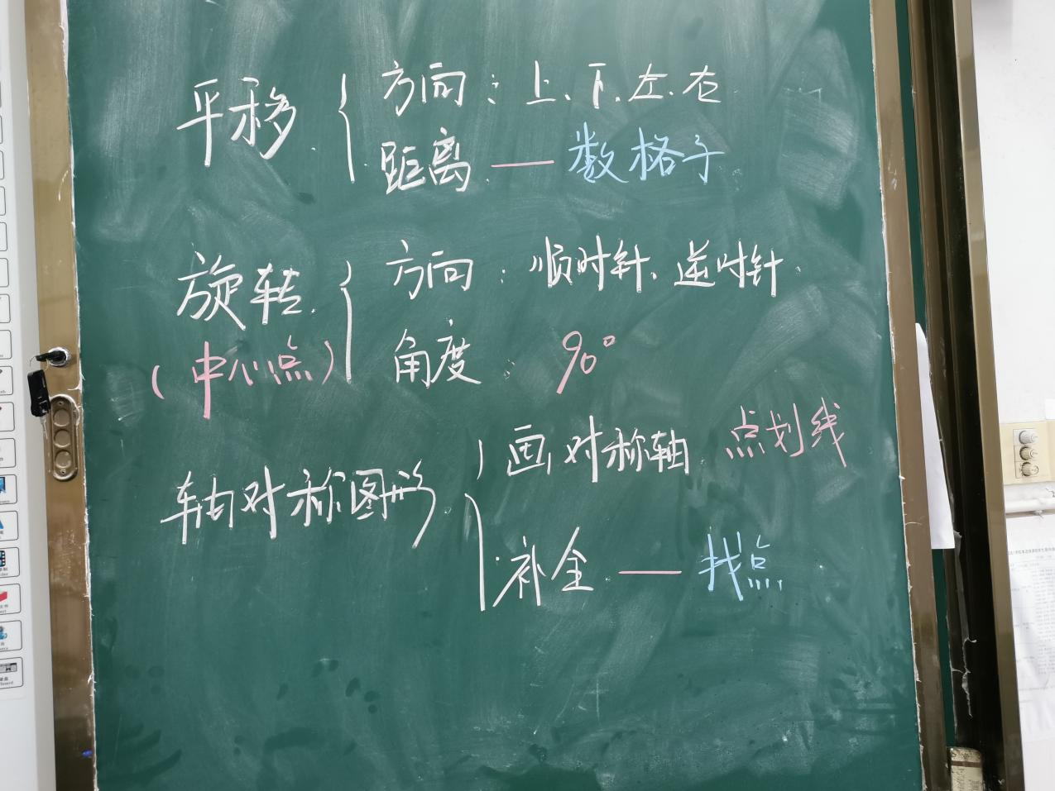

这节课主要复习四年级《平移、旋转与轴对称图形》。

这部分内容主要是在网格纸上进行操作。

明确**平移**需要注意方向与距离：方向有上、下、左、右，距离则通过数格子的方式进行调整。

**旋转**要注意的是方向与角度：顺时针、逆时针，四年级涉及的旋转角度主要是90°为主，少数也有180°。只是在画旋转图形的时候，一定要找对旋转中心点。

**轴对称图形**则是注意对称轴要用点划线表示，有些题目是判断轴对称图形，则只需画出一条对称轴；而有的题目是要把所有的对称轴都画出来。还有一类是在网格纸中，给出轴对称图形的一半，进而补全图形，可以通过找点的方式，再把点顺次连接起来。

学习了用数对描述点的位置之后，题目会将其与第一单元的内容结合起来，先将图形进行平移，再利用数对写出对应点的位置，或者提出平移几格，画出平移后的图形并写出对应点的位置。同样，旋转也是如此，有的会让学生写出旋转之后对应点的位置，也有题目是将旋转与多边形结合在一起，明确旋转三次后，顺次连接某一点的对应点，所形成的图形是什么，可能是正方形、平行四边形等。

知识点是散的，但是联系是密切相关的，这也体现了题目类型的多样性，因此每个知识点都要掌握清楚，知道题目考的是哪个内容。